Nyhetsbrev juli 2017
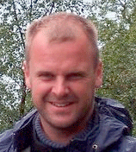
Bankommittén/ Mikael
Nu börjar några av våra medarbetare på banan att ta lite semester, så vi har förstärkt med Linus och Pelle under sommaren t.o.m. v33.
Det växer fortfarande bra på våra gräsytor, så killarna sitter många timmar på maskinerna för att hålla gräset nere.
Men nu är det dags igen för luftning, vertikalskärning och dressning på våra greener och tees.
Det nya utslagsbåset ska färdigställas med plattsättning och nya mattor.
De nya bollarna till rangen har kommit och kommer under juli att ersätta de gamla.
Bunkerkanter ska skäras och det ska fyllas på med sand i en del.
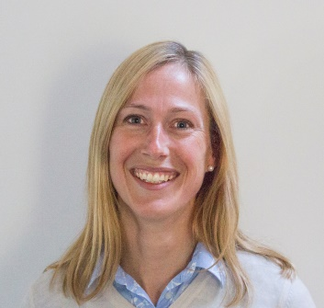
Barn o ungdomskommittén/Eva
Just nu är golfskolan igång, och den kör måndag till torsdag v26 och v27. Barnen kommer att vara ute på banan varje dag för att få uppleva golfen på banan och inte bara på rangen och övningsområdet.
Måndagsklubben planerar att vara igång hela sommaren med undantag för vecka 29. Blir det någon förändring talar vi om det på måndagsklubbens Facebooksida.
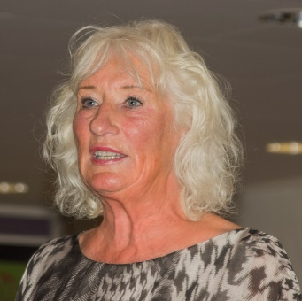
Seniorkommittén/Anita
Vi spelar golf, Öppen tävling, den 4 juli sen har vi uppehåll veckorna 28 och 29. Nästa tävling i juli är den 25 och då endast för klubbmedlemmar.
Damkommittén/Eva
Damgolfen pågår som vanligt på torsdagsförmiddagarna utom under golfveckan, 20 juli. Lagtävling och prisutdelning för de närmast föregående tävlingarna är framflyttad en vecka och blir den 13 juli i stället för 6 juli som tidigare planerats.
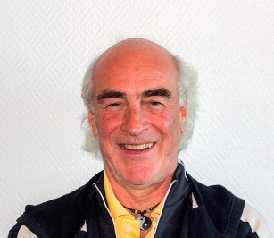
Tävlingskommittén/ Peter
Först ska vi avverka Golfhäftet Trophy, som spelas den 1 juli. Redan 78 anmälda (39 lag). Vill man spela golf nu på lördagen så är det bara att anmäla sig!
Måndag den 10 juli är banan välbesökt av ungdomar som kommer till KKGK för att spela Junior Tour lag omgång 2 över 36 hål Foursome sedan Bästboll.
Vi behöver starter och administratörer till juniortävlingen. Några pass på ca 2 tim.
Golfveckan
Den 17 juli börjar golfveckan med Happy Gilmore scramble. Läs mer www.golfing.se/happy-golfing
18 juli World Amateur Golfers Championship Läs mer www.wagcsverige.se
19 juli 4-manna scramble
20 juli Bästboll
21 juli 3-manna scramble. Shotgun och grill.
Utförligare information om tävlingarna finns under Tävlingar på Min Golf.
31 juli preliminärt Göteborgs golf cup för lag. Kvalificering på KKGK
Sedan vill vi oxå redan nu göra reklam för:
Klubbmästerskapet den 4-5-6 augusti.
Race to Espana. 2/8 2-manna scramble. Kvalificering till final i Spanien.
Golf del Sol 16/8 scramble slagtävling.

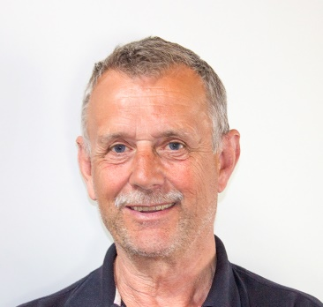
HUR–kommittén (handicap, regler, utbildning)/Lennart
Du kan när som helst kontakta oss för att diskutera eller fråga om regler eller annan information som du känner att du vill uppdatera.
Du vet väl att, om tiden finns och det är planerat i god tid följer vi, i HUR-kommittén, gärna med ut några hål på banan så att vi på plats kan gå igenom regelsituationer på banan.
OBS! Du har väl laddat ner appen Regler för golfspel. Enkel och tydlig presentation av regler samt att du kan spela en quiz när tiden finns.
LITE AKTUALISERADE REGLER UNDER FÖRSÄSONGEN:
LÖSA NATURFÖREMÅL (regel 23)
Du får överallt på banan, utom när både bollen och det lösa naturföremålet ligger i samma hinder, ta bort lösa naturföremål men om bollen rör sig får du ett slags plikt och bollen måste återplaceras. Är bollen på green slipper du plikten. Sand och jord får du bara ta bort på green.
BOLL SOM RUBBAS, PÅVERKAS ELLER STOPPAS REGEL 18.
BOLL I VILA RUBBAD
18-2. Av spelare, partner, caddie eller utrustning.
Vad händer ifall jag råkar träffa bollen med en övningssving?
Här avgörs det väldigt mycket av ifall bollen är i spel eller ej. I spel blir bollen direkt när du slår utslaget på hålet. Om du ännu inte har slagit ut bollen och på tee råkar träffa den när du övningssvingar eller råkar peta till bollen när den ligger på peggen så utgår det ingen plikt för dig. Bollen är ännu inte i spel vilket gör att du bara kan lägga tillbaka den på peggen och slå som du tänkt.
Har du slagit ut på hålet så är det värre ifall du råkar träffa bollen med din övningssving. Det räknas då som att du har flyttat en boll som ligger stilla och detta innebär att du med ett slags plikt ska återplacera bollen på samma plats och slå ett slag från denna plats. Gör du inte detta och spelar vidare från positionen som bollen hamnade på är plikten två slag eller förlorat hål i matchspel. En övningssving som träffar bollen räknas alltså inte som ett golfslag.
Tillfälliga Lokala Regler Kungälv Kode GK
Mark under arbete (MUA) (Regel 25-1)
a) Håligheter på finklippt del samt semiruff reparerade med stenmaterial, stenmjöl.
b) Djupa och klart markerade hjulspår, men inte grunda fördjupningar eller nedpressat gräs på finklippt del samt semiruff.

